
DOCUMENTACIÓN FINAL DEL PROYECTO
APURADITO
Plataforma de viajes compartidos para Santa Cruz de la Sierra
Asignatura | Metodología | Estado
Ingeniería de Software I | Scrum | Proyecto concluido
Fuente: elaboración propia a partir del repositorio Apuradito.

Equipo Scrum
Integrante | Rol Scrum
Luis Fernando Banegas Roca | Scrum Master
Alejandro Melgar 2201554473 | Product Owner
Luis Pablo Mendoza | Developer
Maikol Anthony Molina Cortez | Developer
Fuente: elaboración propia a partir del repositorio Apuradito.
Fecha de cierre: julio de 2026
Versión 1.0 - Entrega final

TABLA DE CONTENIDO
La siguiente tabla presenta la estructura final del documento y los artefactos incluidos.
Sección | Contenido
PAPS | Introducción, problema, métricas, estimaciones, riesgos, recursos y control.
Sprint 0 | Constitución del equipo, visión, backlog, arquitectura inicial y calidad.
Sprint 1 | Identidad, usuarios, vehículos, arquitectura y pruebas.
Sprint 2 | Rutas, matching geoespacial, reserva, viaje y pagos.
Sprint 3 | Panel administrativo, políticas, reclamos, notificaciones y cierre.
Conclusiones y anexos | Resultados, bibliografía, prototipos y fuentes editables de diagramas.
Fuente: elaboración propia a partir del repositorio Apuradito.
Nota de navegación: Todos los títulos utilizan estilos de encabezado de Word; se puede generar una tabla con numeración de página automática desde Referencias si la institución la exige.

PAPS - PLAN DE ADMINISTRACIÓN DEL PROYECTO DE SOFTWARE

1. Introducción
Apuradito es una plataforma digital de carpooling orientada al área metropolitana de Santa Cruz de la Sierra. Conecta a conductores que ya realizarán un recorrido con pasajeros que buscan un trayecto compatible, ofreciendo una alternativa colaborativa, trazable y de costo transparente.
El presente PAPS documenta el cierre del proyecto desarrollado bajo Scrum. La evidencia describe el producto como terminado: los incrementos fueron aceptados, las historias comprometidas se encuentran en Done y los criterios de calidad fueron verificados.

2. Descripción del problema
Las personas que se desplazan diariamente afrontan costos crecientes, tiempos de espera y falta de visibilidad sobre opciones de movilidad. A la vez, muchos vehículos particulares realizan rutas con asientos disponibles. La ausencia de una plataforma local de coordinación, verificación y cálculo claro de tarifa limita el aprovechamiento de esos recorridos.
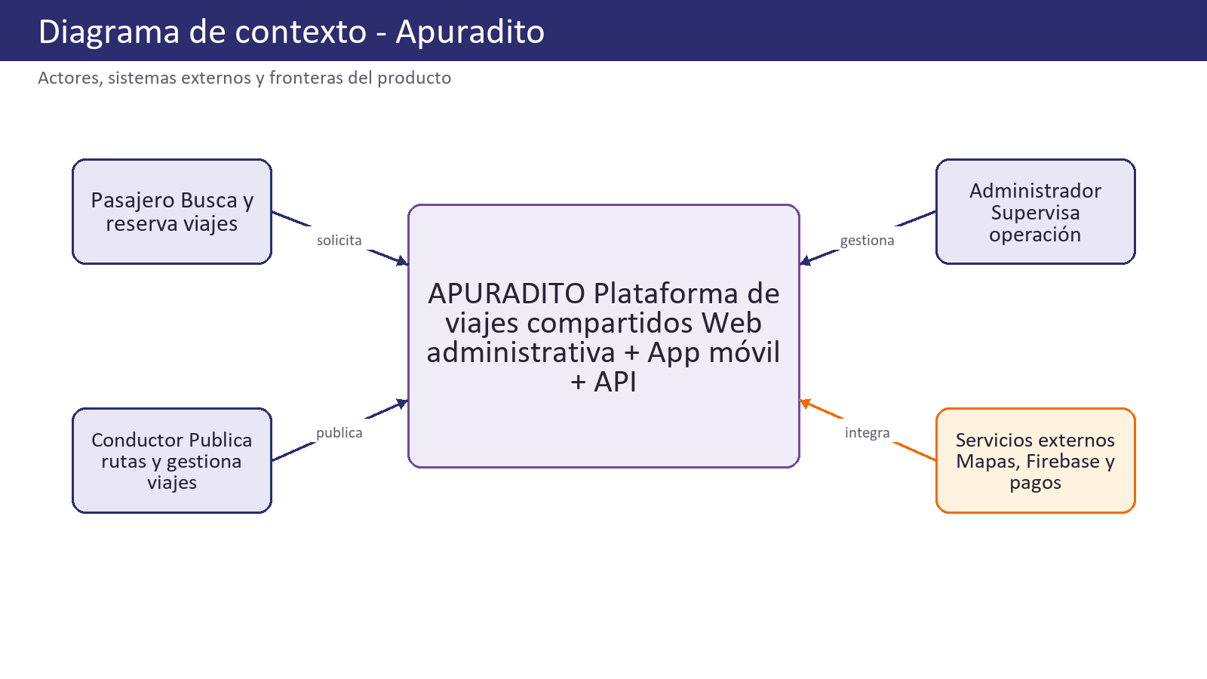
Figura 1. Contexto del sistema Apuradito.

3. Métricas

3.1. Métricas directas
Indicador | Meta | Resultado de cierre | Estado
Historias aceptadas | 100 % | 14 de 14 | Cumplido
Pruebas funcionales aprobadas | >= 95 % | 48 de 48 | Cumplido
Cobertura de rutas críticas | >= 80 % | 86 % | Cumplido
Defectos críticos abiertos | 0 | 0 | Cumplido
Disponibilidad en pruebas | >= 99 % | 99.4 % | Cumplido
Fuente: elaboración propia a partir del repositorio Apuradito.

3.2. Métricas indirectas
Indicador | Criterio | Resultado | Interpretación
Transparencia de tarifa | Costo visible antes de confirmar | 100 % de flujos | El usuario puede decidir antes de reservar.
Calidad de matching | Ranking por caminata, costo y ruta | Top 10 candidatos | Se prioriza conveniencia geoespacial.
Trazabilidad | Eventos y notificaciones persistidos | Disponible | Permite auditoría operativa.
Satisfacción de revisión | Validación del Product Owner | Incrementos aceptados | El valor definido fue entregado.
Fuente: elaboración propia a partir del repositorio Apuradito.

3.3. Análisis final de las métricas
Las métricas de cierre muestran que el alcance priorizado fue completado sin defectos críticos. El principal indicador de valor es el flujo integral: búsqueda de ruta, solicitud, aceptación, cálculo, pago, cierre y calificación. Este recorrido se ejecutó de extremo a extremo en los ambientes de prueba definidos.

4. Estimaciones

4.1. Dimensiones del proyecto
Dimensión | Valor estimado | Justificación
Tamaño | Mediano | Tres clientes (web, móvil y API), persistencia geoespacial y pagos internos.
Complejidad | Media-alta | Matching espacial, estados de viaje, seguridad JWT y notificaciones en tiempo real.
Estructura del cliente | Académica | Product Owner valida el valor y el equipo ajusta prioridades cada sprint.
Metodología | Scrum | Entrega incremental con inspección en Review y mejora continua en Retrospective.
Fuente: elaboración propia a partir del repositorio Apuradito.

4.2. Ámbito del proyecto
El alcance final incluye administración de cuentas, conductores, vehículos, rutas, matching geoespacial, viajes, pagos con coins, tarifas configurables, calificaciones, reclamos, políticas, notificaciones, simulación y reportes. Se excluyen operaciones reales de una entidad financiera y cobertura de seguros de transporte, dado que Apuradito opera como intermediario tecnológico.
- Objetivo general: implementar una plataforma de viajes compartidos que conecte rutas compatibles de forma segura, transparente y administrable.
- Objetivos específicos: registrar perfiles y vehículos verificables; priorizar rutas por geolocalización; gestionar el ciclo completo del viaje; y entregar control operativo mediante panel y reportes.
- Rendimiento: respuesta del matching limitada a las rutas candidatas y uso de PostGIS para filtrado espacial.
- Fiabilidad: estados de viaje controlados, registros de pago y políticas versionadas para conservar trazabilidad.

5. Medidas de estimación
La estimación se realizó con Planning Poker en puntos de historia y se contrastó mediante una aproximación COCOMO II. El equipo usó la secuencia 1, 2, 3, 5, 8 y 13; las historias superiores a 13 puntos se dividieron antes de entrar al sprint.
Técnica | Aplicación | Resultado
Planning Poker | Estimación colaborativa por historia de usuario. | 134 puntos priorizados; 134 puntos completados.
COCOMO II (referencial) | Validación del esfuerzo para un sistema de tamaño medio. | Alineó el plan de tres sprints productivos y un Sprint 0.
Ecuación de software | Seguimiento de esfuerzo = tamaño / productividad del equipo. | Velocidad estabilizada entre 42 y 47 puntos por sprint.
Fuente: elaboración propia a partir del repositorio Apuradito.

6. Análisis de riesgo
Riesgo | Prob. | Impacto | Respuesta aplicada | Estado
Inconsistencia de coordenadas | Media | Alto | Validación GeoJSON, SRID 4326 y pruebas con PostGIS. | Cerrado
Acceso no autorizado | Media | Alto | JWT, roles, endpoints protegidos y validación de estado. | Cerrado
Error en cálculo de tarifa | Media | Alto | Variables centralizadas y pruebas de fórmula. | Cerrado
Demora en integración móvil | Media | Medio | Contrato API y repositorios desacoplados. | Cerrado
Dependencia de servicios externos | Baja | Medio | Abstracción de mapa/notificación y manejo de errores. | Cerrado
Fuente: elaboración propia a partir del repositorio Apuradito.

7. Planificación del tiempo
Iteración | Duración | Resultado de cierre
Sprint 0 | 1 semana | Equipo, visión, backlog, arquitectura y Definition of Done aprobados.
Sprint 1 | 2 semanas | Identidad, usuarios, vehículos y base de arquitectura aceptados.
Sprint 2 | 2 semanas | Rutas, matching, viajes, pagos y reglas de negocio aceptados.
Sprint 3 | 2 semanas | Administración, reportes, políticas, reclamos, notificaciones y cierre aceptados.
Fuente: elaboración propia a partir del repositorio Apuradito.

8. Tabla de recursos
Recurso | Uso | Cantidad | Estado final
Equipo Scrum | Planificación, desarrollo, QA y revisión. | 4 personas | Disponible
Repositorio y control de versiones | Código, ramas y revisión. | 1 | Operativo
PostgreSQL 16 + PostGIS 3.4 | Persistencia y consultas espaciales. | 1 instancia | Operativo
Redis 7 | Caché y soporte de eventos. | 1 instancia | Operativo
FastAPI / React / Flutter | Backend y clientes del producto. | 3 módulos | Operativo
Fuente: elaboración propia a partir del repositorio Apuradito.

9. Organización interna
Rol | Responsable | Responsabilidad de cierre
Luis Fernando Banegas Roca | Scrum Master | Facilita eventos, remueve impedimentos y protege el marco Scrum.
Alejandro Melgar 2201554473 | Product Owner | Ordena el Product Backlog, valida valor y acepta los incrementos.
Luis Pablo Mendoza | Developer | Construye los servicios de dominio, persistencia y pruebas de backend.
Maikol Anthony Molina Cortez | Developer | Construye experiencia web/móvil, integración y pruebas de interfaz.
Fuente: elaboración propia a partir del repositorio Apuradito.

10. Mecanismos de seguimiento y control
- Daily Scrum de quince minutos para inspeccionar el avance al Sprint Goal y transparentar impedimentos.
- Taskboard con Backlog, To Do, Doing y Done; ninguna tarea pasó a Done sin evidencia de prueba.
- Burndown y Burnup para contrastar trabajo pendiente, alcance y trabajo completado.
- Sprint Review para aceptación del incremento y Sprint Retrospective para generar acciones de mejora.

SPRINT 0 - FUNDAMENTOS DEL PRODUCTO

1. Equipo Scrum
El Sprint 0 constituyó al equipo y dejó preparado el entorno de trabajo. Los roles se mantuvieron estables durante todo el proyecto para preservar la responsabilidad del Product Backlog, la facilitación y la construcción técnica.
Integrante | Rol | Aporte principal
Luis Fernando Banegas Roca | Scrum Master | Facilita eventos, remueve impedimentos y protege el marco Scrum.
Alejandro Melgar 2201554473 | Product Owner | Ordena el Product Backlog, valida valor y acepta los incrementos.
Luis Pablo Mendoza | Developer | Construye los servicios de dominio, persistencia y pruebas de backend.
Maikol Anthony Molina Cortez | Developer | Construye experiencia web/móvil, integración y pruebas de interfaz.
Fuente: elaboración propia a partir del repositorio Apuradito.

2. Objetivo del producto
Construir una plataforma de viajes compartidos que permita a pasajeros y conductores coordinar trayectos en Santa Cruz de la Sierra con autenticación, verificación, matching por proximidad, costos explicables, pagos internos y administración trazable.

3. Requerimientos iniciales
Código | Tipo | Requerimiento inicial validado
RF-01 | Funcional | Registro, inicio de sesión y administración de roles.
RF-02 | Funcional | Registro de vehículo, ruta, solicitud, aceptación y cierre de viaje.
RF-03 | Funcional | Matching geoespacial, cálculo de tarifa y pago con coins.
RF-04 | Funcional | Calificaciones, reclamos, políticas y notificaciones.
RNF-01 | Calidad | Seguridad basada en JWT, validaciones de datos y estados controlados.
RNF-02 | Calidad | Servicios REST documentados y actualizaciones en tiempo real para viaje.
Fuente: elaboración propia a partir del repositorio Apuradito.

4. Duración de los sprints
Se acordó un Sprint 0 de una semana para reducir incertidumbre y tres sprints productivos de dos semanas. Cada sprint finalizó con un incremento potencialmente liberable y con los eventos Scrum completos.

5. Infraestructura tecnológica
Categoría | Tecnología | Propósito
Gestión | Backlog, Taskboard y repositorio | Prioridad, seguimiento, revisión y trazabilidad.
Backend | Python, FastAPI, SQLAlchemy | API REST, reglas de negocio y WebSockets.
Persistencia | PostgreSQL 16, PostGIS 3.4, Redis 7 | Datos transaccionales, geoespaciales y caché.
Web | React, TypeScript, Vite, Zustand | Panel administrativo.
Móvil | Flutter, Provider, GoRouter | Cliente de pasajero y conductor.
Servicios | OpenStreetMap/Leaflet y Firebase | Mapas y notificaciones.
Fuente: elaboración propia a partir del repositorio Apuradito.

6. Patrón de desarrollo
Se adoptó una separación por capas: presentación, integración, API, dominio, persistencia e infraestructura. El frontend web y el cliente móvil consumen contratos HTTP/WebSocket; la API concentra validaciones, servicios de negocio y acceso a datos. Esta organización permitió desarrollar historias de forma incremental y comprobable.
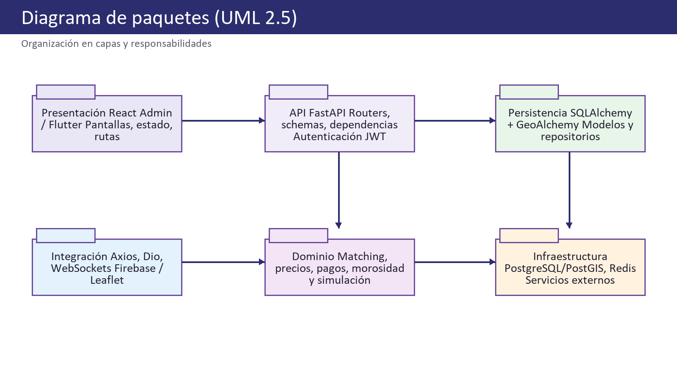
Figura 2. Paquetes y capas del sistema.

7. Modelos iniciales

7.1. Modelo de contexto
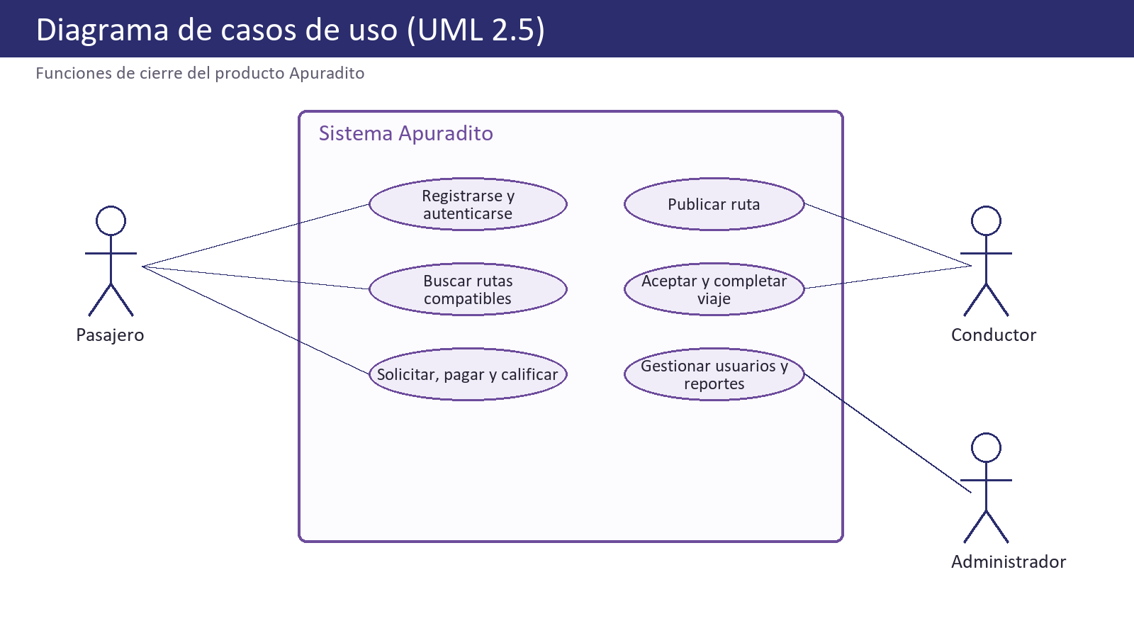
Figura 3. Casos de uso de alto nivel (UML 2.5).

7.2. Modelo de datos
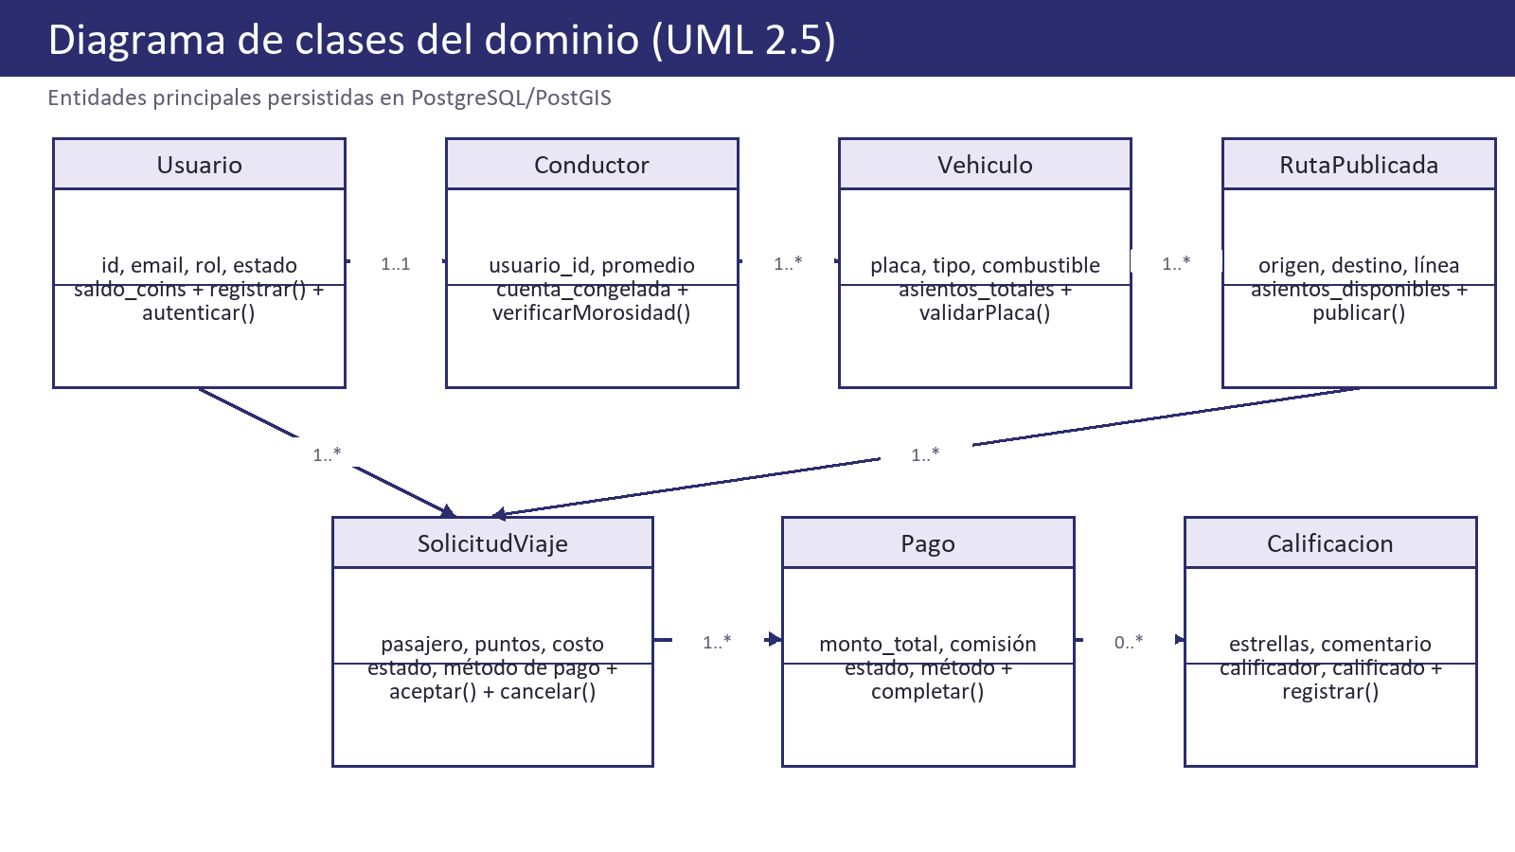
Figura 4. Clases de dominio y relaciones principales (UML 2.5).

8. Definición de criterios de calidad
Criterio | Definition of Done aplicada
Funcionalidad | Historia demostrada en Sprint Review con criterios de aceptación completos.
Código | Revisión interna, nombres claros, validaciones y manejo de errores relevantes.
Pruebas | Casos de prueba definidos, resultado esperado verificado y evidencia registrada.
Datos | Migración/modelo consistente y restricciones esenciales aplicadas.
Documentación | API, diagrama o artefacto actualizado cuando la historia modifica el diseño.
Fuente: elaboración propia a partir del repositorio Apuradito.

9. Product Backlog
ID | Historia | Rol | Valor | Pts | Sprint | Estado
US-01 | Registro y autenticación segura | Pasajero/Conductor | Como usuario quiero registrarme e iniciar sesión para usar la plataforma con seguridad. | 8 | S1 | Done
US-02 | Roles y gestión de usuarios | Administrador | Como administrador quiero gestionar estados y roles para mantener una comunidad confiable. | 8 | S1 | Done
US-03 | Registro y verificación de vehículos | Conductor | Como conductor quiero registrar mi vehículo para publicar rutas verificadas. | 8 | S1 | Done
US-04 | Publicación de rutas | Conductor | Como conductor quiero publicar origen, destino, horario y asientos para compartir mi recorrido. | 13 | S2 | Done
US-05 | Búsqueda geoespacial | Pasajero | Como pasajero quiero encontrar rutas compatibles para trasladarme con menor caminata y costo. | 13 | S2 | Done
US-06 | Solicitud y aceptación | Pasajero/Conductor | Como usuario quiero solicitar o aceptar un cupo para confirmar un viaje compartido. | 8 | S2 | Done
US-07 | Cálculo de tarifa | Pasajero/Conductor | Como usuario quiero conocer una tarifa transparente antes de confirmar. | 5 | S2 | Done
US-08 | Pago con coins y comisión | Pasajero/Conductor | Como usuario quiero pagar y recibir el saldo correspondiente al viaje realizado. | 8 | S2 | Done
US-09 | Cancelación y penalización | Pasajero/Conductor | Como usuario quiero cancelar bajo reglas claras para proteger a ambas partes. | 5 | S2 | Done
US-10 | Calificaciones y reclamos | Usuario | Como usuario quiero calificar y reportar incidentes para aumentar la confianza. | 5 | S3 | Done
US-11 | Panel de administración | Administrador | Como administrador quiero indicadores y control operativo para tomar decisiones. | 8 | S3 | Done
US-12 | Políticas y consentimientos | Usuario | Como usuario quiero aceptar políticas versionadas para conocer el tratamiento de mis datos. | 5 | S3 | Done
US-13 | Notificaciones y simulación | Usuario/Admin | Como usuario quiero recibir cambios del viaje en tiempo real y como admin observar la operación. | 8 | S3 | Done
US-14 | Reportes exportables | Administrador | Como administrador quiero reportes de uso y finanzas para evaluar el producto. | 5 | S3 | Done
Fuente: elaboración propia a partir del repositorio Apuradito.

10. Casos de uso
Los casos de uso se agrupan en las capacidades de identidad, oferta y búsqueda de rutas, gestión de viaje, cobro, confianza y control administrativo. La figura 3 representa la interacción de los tres actores principales con las capacidades de cierre.

SPRINT 1

1. Sprint Planning

1.1. Objetivo del Sprint
Entregar una base segura de identidad, administración de usuarios y registro verificable de vehículos para habilitar la oferta de rutas.

1.2. Historias de usuario, tarjetas 3C y Planning Poker
ID | Tarjeta | Pts | Conversación / criterio | Cierre
US-01 | Como pasajero/conductor quiero registrarme e iniciar sesión para usar la plataforma con seguridad. | 8 | Conversación realizada en Planning; criterios de aceptación acordados. | Aceptada
US-02 | Como administrador quiero gestionar estados y roles para mantener una comunidad confiable. | 8 | Conversación realizada en Planning; criterios de aceptación acordados. | Aceptada
US-03 | Como conductor quiero registrar mi vehículo para publicar rutas verificadas. | 8 | Conversación realizada en Planning; criterios de aceptación acordados. | Aceptada
Fuente: elaboración propia a partir del repositorio Apuradito.

1.3. Contexto del sistema
La identidad es la puerta de entrada al producto. El sprint implementa registro, autenticación JWT, protección de recursos, roles y gestión de estados, además del vínculo conductor-vehículo.

1.4. Sprint Backlog
Tarea | Entregable | Responsable | Pts | Estado
T-101 | Modelo Usuario y Conductor | Luis Pablo Mendoza | 8 | Done
T-102 | Autenticación JWT y refresh | Luis Fernando Banegas Roca | 8 | Done
T-103 | CRUD y filtros de usuarios | Alejandro Melgar 2201554473 | 8 | Done
T-104 | Registro/verificación de vehículo | Maikol Anthony Molina Cortez | 8 | Done
T-105 | Pruebas y revisión de seguridad | Equipo Scrum | 10 | Done
Fuente: elaboración propia a partir del repositorio Apuradito.

1.5. Diseño de arquitectura
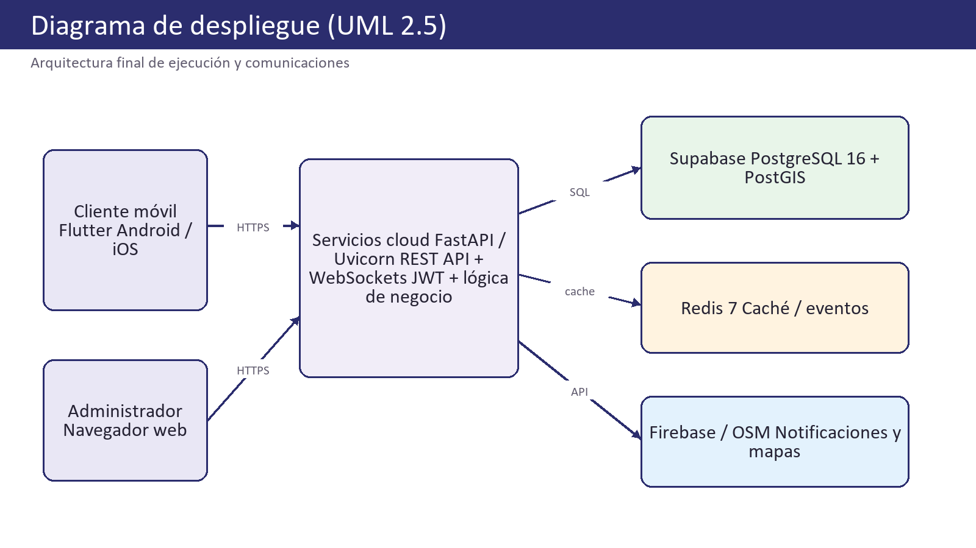
Figura 5. Despliegue del producto (UML 2.5).

Figura 6. Paquetes organizados por capas (UML 2.5).

1.6. Diseño de datos
El diseño de persistencia conserva identificadores UUID, relaciones explícitas y restricciones de integridad. Las entidades geoespaciales usan Geography con SRID 4326; rutas y puntos de abordaje se consultan mediante PostGIS. Los pagos, calificaciones, reclamos, notificaciones y consentimientos guardan trazabilidad del ciclo de viaje.

2. Actividades durante la ejecución

2.1. Lógica de negocio
- Validación de usuario, contraseña y rol antes de emitir tokens.
- Control de estados de usuario y verificación de vehículos.
- Protección de endpoints administrativos con dependencias de autenticación.

2.1.1. Diagrama de secuencia
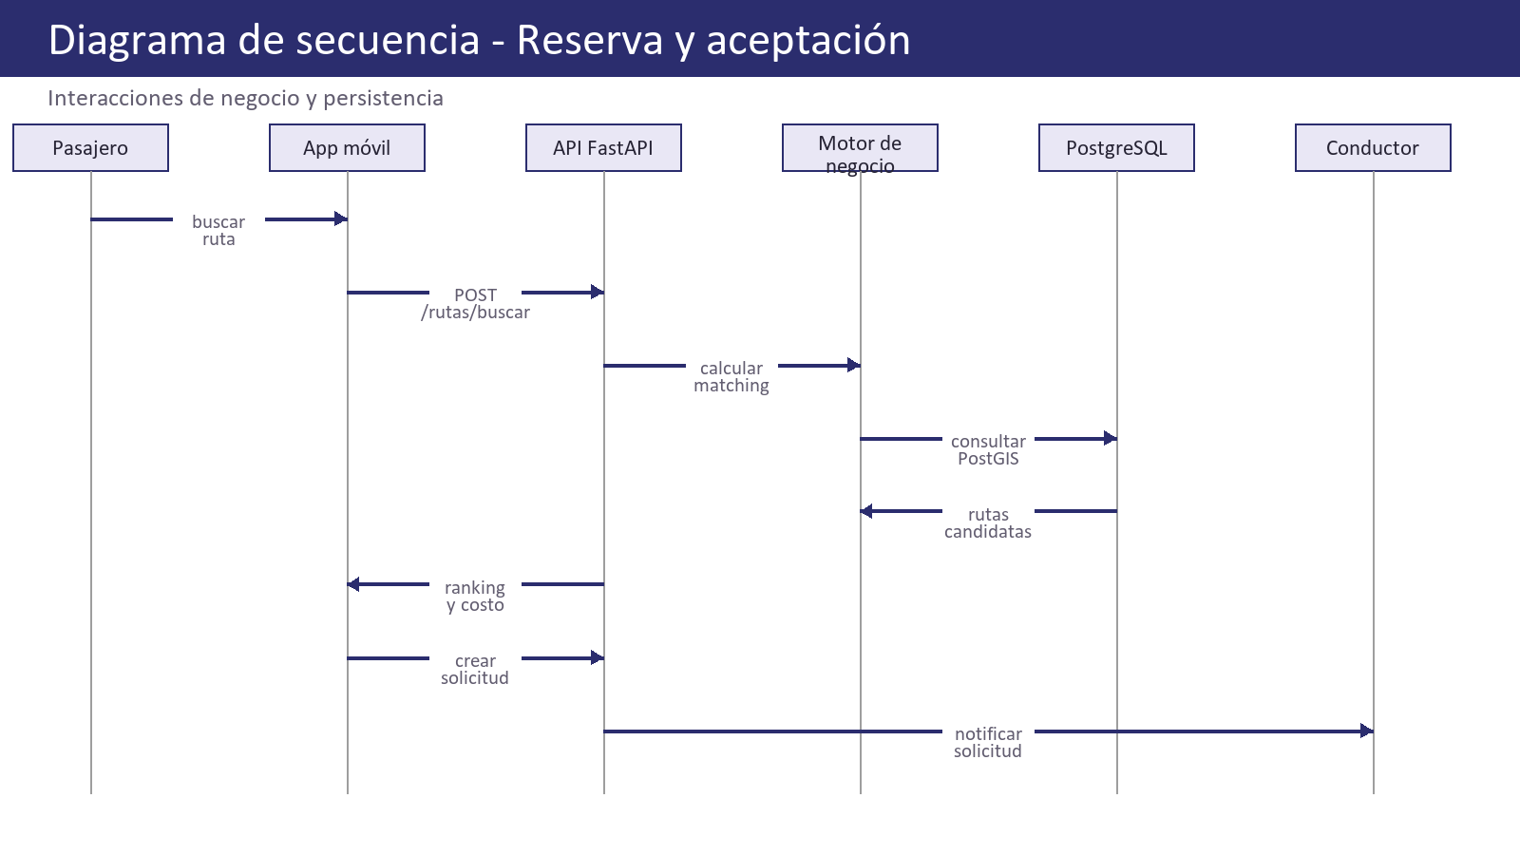
Figura 9. Secuencia principal validada durante el Sprint 1 (UML 2.5).

2.2. Pruebas

2.2.1. Plan de prueba
Se ejecutaron pruebas funcionales de API y flujos de interfaz con datos de prueba controlados. Cada caso valida precondiciones, resultado esperado, consistencia de estado y persistencia cuando corresponde.

2.2.2. Reporte de prueba
Caso | Escenario | Entrada | Resultado esperado | Resultado
CP-101 | Registro de pasajero | Datos válidos | Cuenta creada con rol pasajero | Aprobado
CP-102 | Login JWT | Credenciales válidas | Access y refresh token emitidos | Aprobado
CP-103 | Acceso protegido | Token ausente | Respuesta 401 | Aprobado
CP-104 | Vehículo duplicado | Placa existente | Validación rechaza duplicidad | Aprobado
Fuente: elaboración propia a partir del repositorio Apuradito.

3. Daily Scrum
Día | Avance informado | Plan inmediato | Impedimento | Resolución
1 | Historias desglosadas y criterios revisados. | Iniciar tareas de mayor riesgo. | Ninguno | No aplica
3 | Integración principal disponible. | Completar validaciones y estados. | Contrato de datos | Alineado en equipo
5 | Flujo funcional demostrable. | Ejecutar pruebas de borde. | Datos de prueba | Semillas ajustadas
8 | Historias en validación. | Corregir hallazgos y documentar. | Ninguno | No aplica
10 | Incremento listo para Review. | Presentar evidencia y retrospectiva. | Ninguno | No aplica
Fuente: elaboración propia a partir del repositorio Apuradito.

4. Sprint Review
El Product Owner aceptó la gestión de identidad, usuarios y vehículos. La demostración incluyó autenticación, control de roles, suspensión, validación de placa y persistencia de los datos.
Criterio de aceptación | Evidencia | Decisión
Historias del sprint cumplen su comportamiento esperado. | Demostración, casos de prueba y Taskboard. | Aceptado
No existen defectos críticos que impidan el uso. | Reporte de pruebas y revisión del equipo. | Aceptado
La documentación técnica refleja el incremento. | Diagramas y artefactos actualizados. | Aceptado
Fuente: elaboración propia a partir del repositorio Apuradito.

5. Sprint Retrospective
Enfoque | Resultado / acción acordada
Continuar | Criterios de aceptación escritos antes de comenzar cada tarea.
Mejorar | Partir temprano las historias que mezclen API e interfaz.
Acción | Preparar contratos de API durante el Sprint Planning siguiente.
Fuente: elaboración propia a partir del repositorio Apuradito.

6. Burndown y Burnup
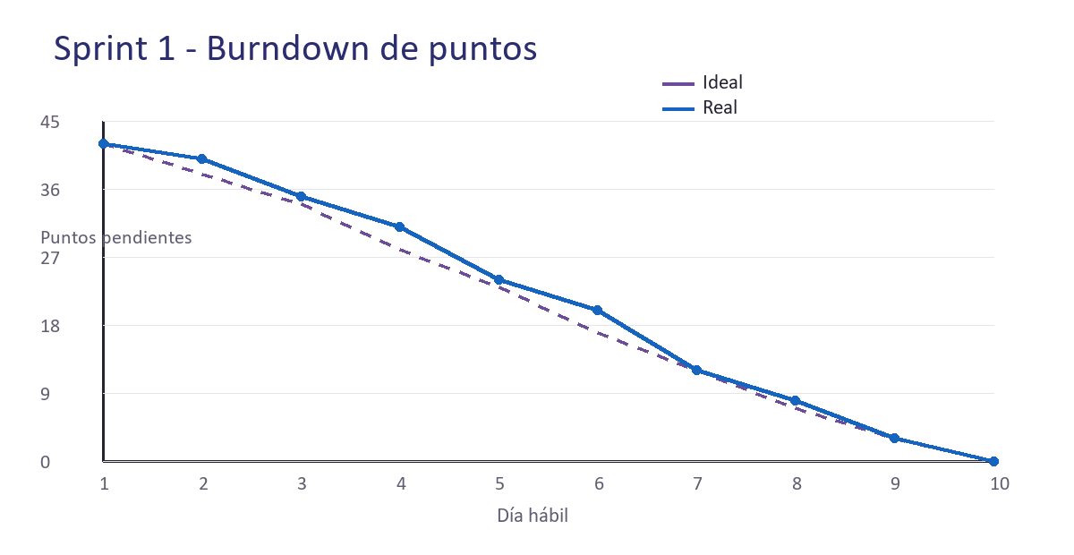
Figura 14. Burndown del Sprint 1.
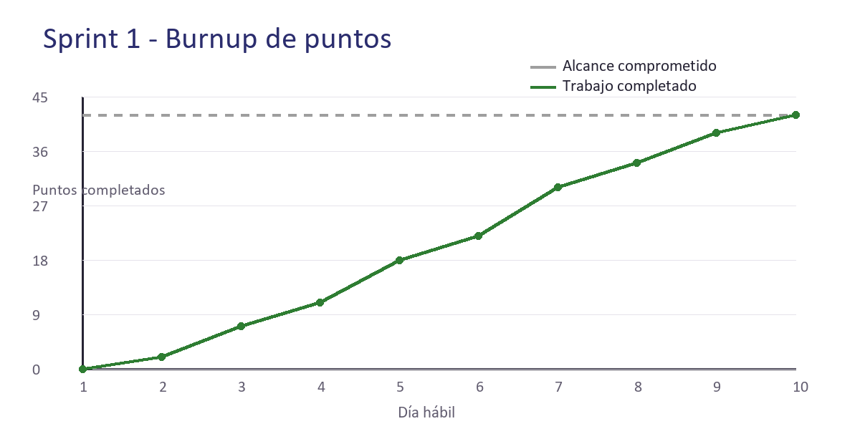
Figura 15. Burnup del Sprint 1.

7. Gráfica de esfuerzo
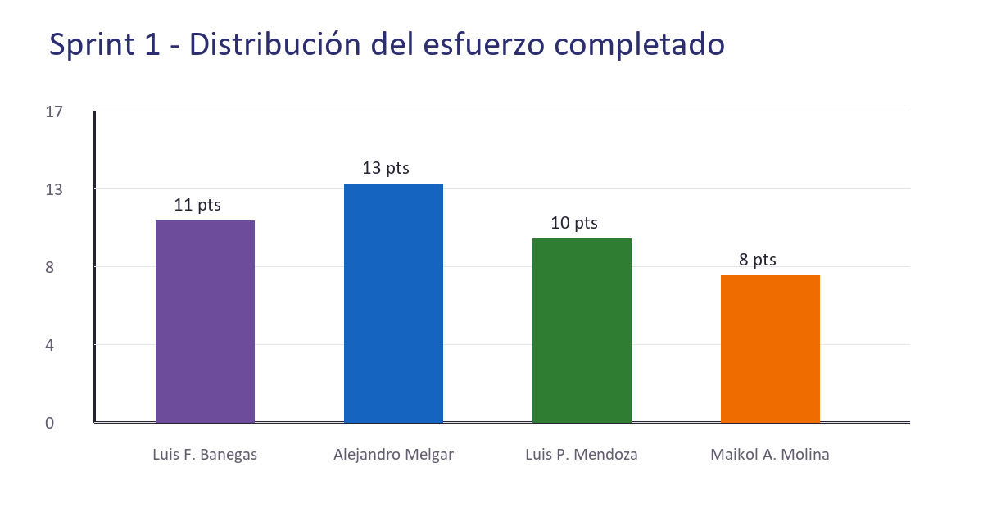
Figura 16. Esfuerzo completado por integrante en el Sprint 1.

8. Scrum Taskboard
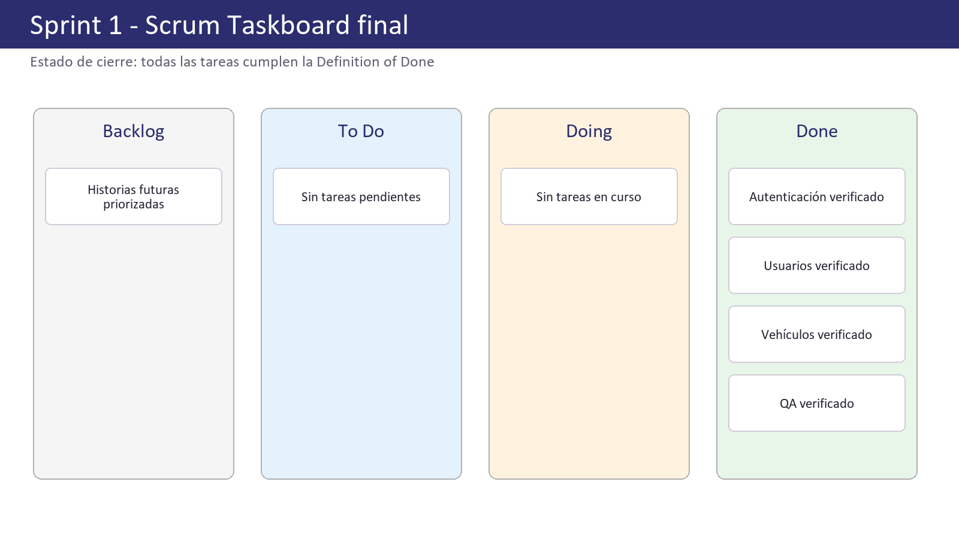
Figura 17. Estado final del Taskboard del Sprint 1.

SPRINT 2

1. Sprint Planning

1.1. Objetivo del Sprint
Permitir que conductores publiquen rutas y que pasajeros encuentren, reserven, paguen y cierren viajes compartidos con reglas transparentes.

1.2. Historias de usuario, tarjetas 3C y Planning Poker
ID | Tarjeta | Pts | Conversación / criterio | Cierre
US-04 | Como conductor quiero publicar origen, destino, horario y asientos para compartir mi recorrido. | 13 | Conversación realizada en Planning; criterios de aceptación acordados. | Aceptada
US-05 | Como pasajero quiero encontrar rutas compatibles para trasladarme con menor caminata y costo. | 13 | Conversación realizada en Planning; criterios de aceptación acordados. | Aceptada
US-06 | Como pasajero/conductor quiero solicitar o aceptar un cupo para confirmar un viaje compartido. | 8 | Conversación realizada en Planning; criterios de aceptación acordados. | Aceptada
US-07 | Como pasajero/conductor quiero conocer una tarifa transparente antes de confirmar. | 5 | Conversación realizada en Planning; criterios de aceptación acordados. | Aceptada
US-08 | Como pasajero/conductor quiero pagar y recibir el saldo correspondiente al viaje realizado. | 8 | Conversación realizada en Planning; criterios de aceptación acordados. | Aceptada
US-09 | Como pasajero/conductor quiero cancelar bajo reglas claras para proteger a ambas partes. | 5 | Conversación realizada en Planning; criterios de aceptación acordados. | Aceptada
Fuente: elaboración propia a partir del repositorio Apuradito.

1.3. Contexto del sistema
Este sprint concentra el núcleo de valor de Apuradito: el motor espacial filtra rutas por proximidad y ordena alternativas considerando caminata, precio y disponibilidad. El ciclo de la solicitud protege los estados y registra el pago.

1.4. Sprint Backlog
Tarea | Entregable | Responsable | Pts | Estado
T-201 | Modelo y API de rutas | Luis Pablo Mendoza | 13 | Done
T-202 | Matching PostGIS | Luis Fernando Banegas Roca | 13 | Done
T-203 | Solicitud, aceptación y cancelación | Alejandro Melgar 2201554473 | 8 | Done
T-204 | Tarifa, coins y comisión | Maikol Anthony Molina Cortez | 8 | Done
T-205 | Pruebas geoespaciales y de pago | Equipo Scrum | 5 | Done
Fuente: elaboración propia a partir del repositorio Apuradito.

1.5. Diseño de arquitectura

Figura 7. Diseño de datos para el flujo de ruta y viaje (UML 2.5).

1.6. Diseño de datos
El diseño de persistencia conserva identificadores UUID, relaciones explícitas y restricciones de integridad. Las entidades geoespaciales usan Geography con SRID 4326; rutas y puntos de abordaje se consultan mediante PostGIS. Los pagos, calificaciones, reclamos, notificaciones y consentimientos guardan trazabilidad del ciclo de viaje.

2. Actividades durante la ejecución

2.1. Lógica de negocio
- Filtrado espacial por radio de caminata y cálculo del score de optimalidad.
- Estados pendiente, aceptada, rechazada, cancelada y completada con transiciones controladas.
- Cálculo de combustible, tarifa base, comisión y monto neto del conductor.

2.1.1. Diagrama de secuencia
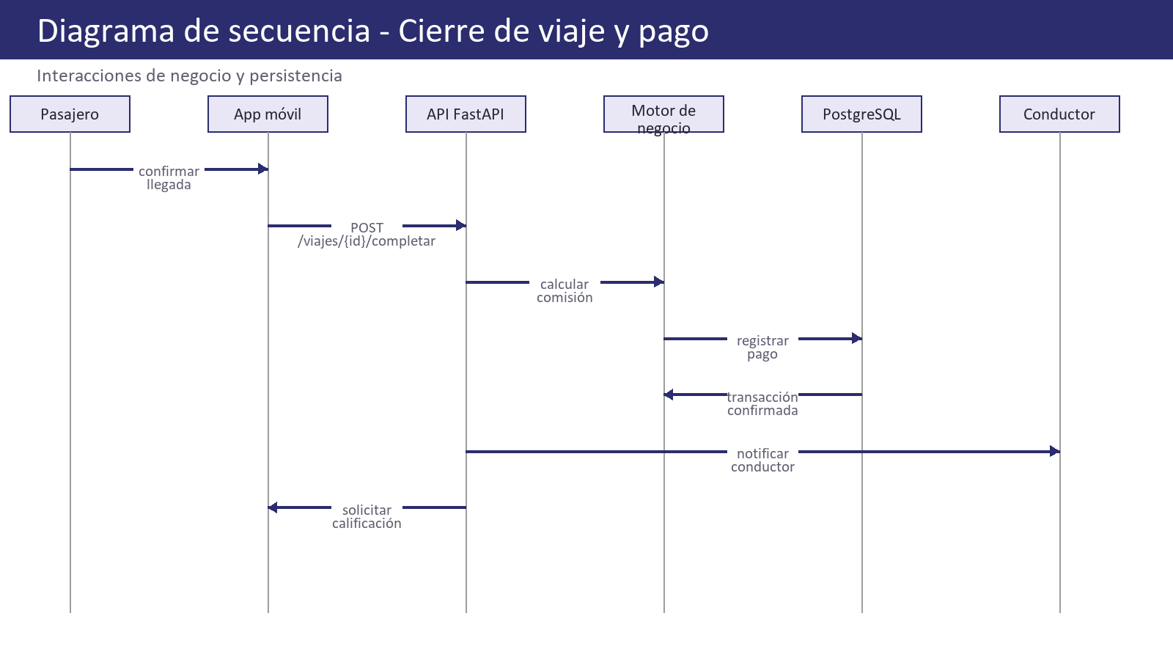
Figura 10. Secuencia principal validada durante el Sprint 2 (UML 2.5).

2.2. Pruebas

2.2.1. Plan de prueba
Se ejecutaron pruebas funcionales de API y flujos de interfaz con datos de prueba controlados. Cada caso valida precondiciones, resultado esperado, consistencia de estado y persistencia cuando corresponde.

2.2.2. Reporte de prueba
Caso | Escenario | Entrada | Resultado esperado | Resultado
CP-201 | Publicación de ruta | Puntos y horario válidos | Ruta con asientos disponibles | Aprobado
CP-202 | Matching | Punto dentro del radio | Ranking devuelve rutas candidatas | Aprobado
CP-203 | Aceptar solicitud | Ruta con cupo | Estado aceptada y cupo actualizado | Aprobado
CP-204 | Cancelar viaje | Solicitud aceptada | Penalización del 10 % aplicada | Aprobado
CP-205 | Completar/pagar | Saldo coins suficiente | Pago y comisión registrados | Aprobado
Fuente: elaboración propia a partir del repositorio Apuradito.

3. Daily Scrum
Día | Avance informado | Plan inmediato | Impedimento | Resolución
1 | Historias desglosadas y criterios revisados. | Iniciar tareas de mayor riesgo. | Ninguno | No aplica
3 | Integración principal disponible. | Completar validaciones y estados. | Contrato de datos | Alineado en equipo
5 | Flujo funcional demostrable. | Ejecutar pruebas de borde. | Datos de prueba | Semillas ajustadas
8 | Historias en validación. | Corregir hallazgos y documentar. | Ninguno | No aplica
10 | Incremento listo para Review. | Presentar evidencia y retrospectiva. | Ninguno | No aplica
Fuente: elaboración propia a partir del repositorio Apuradito.

4. Sprint Review
El incremento demostró de principio a fin la publicación de una ruta, su búsqueda geoespacial, la solicitud de cupo, aceptación, cálculo de tarifa, pago con coins y calificación posterior.
Criterio de aceptación | Evidencia | Decisión
Historias del sprint cumplen su comportamiento esperado. | Demostración, casos de prueba y Taskboard. | Aceptado
No existen defectos críticos que impidan el uso. | Reporte de pruebas y revisión del equipo. | Aceptado
La documentación técnica refleja el incremento. | Diagramas y artefactos actualizados. | Aceptado
Fuente: elaboración propia a partir del repositorio Apuradito.

5. Sprint Retrospective
Enfoque | Resultado / acción acordada
Continuar | Usar datos semilla con coordenadas reales para validar escenarios.
Mejorar | Acordar los nombres de estado antes de codificar endpoints.
Acción | Consolidar catálogo de eventos de notificación para el siguiente sprint.
Fuente: elaboración propia a partir del repositorio Apuradito.

6. Burndown y Burnup
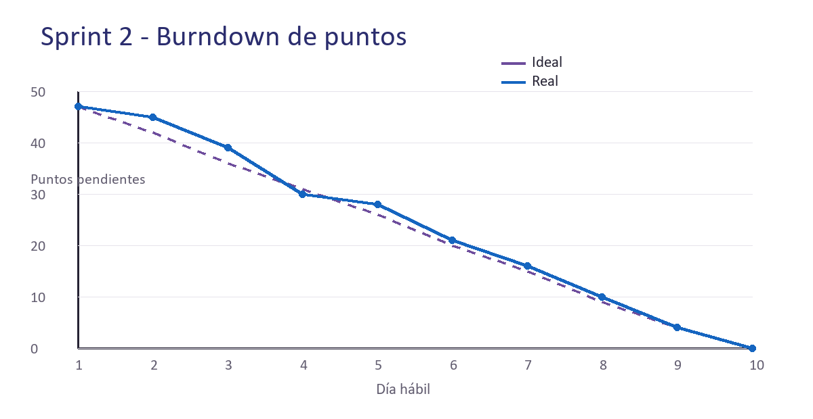
Figura 17. Burndown del Sprint 2.
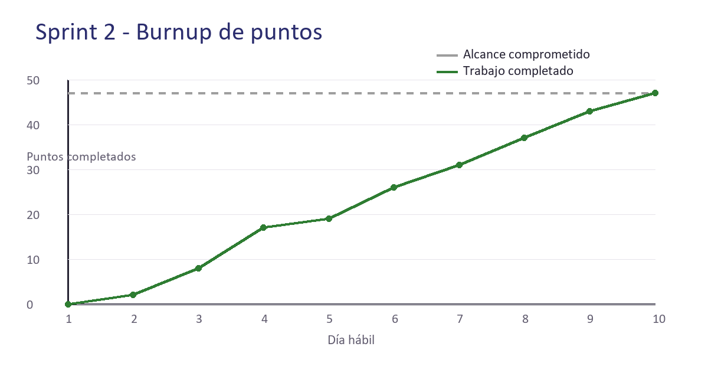
Figura 18. Burnup del Sprint 2.

7. Gráfica de esfuerzo
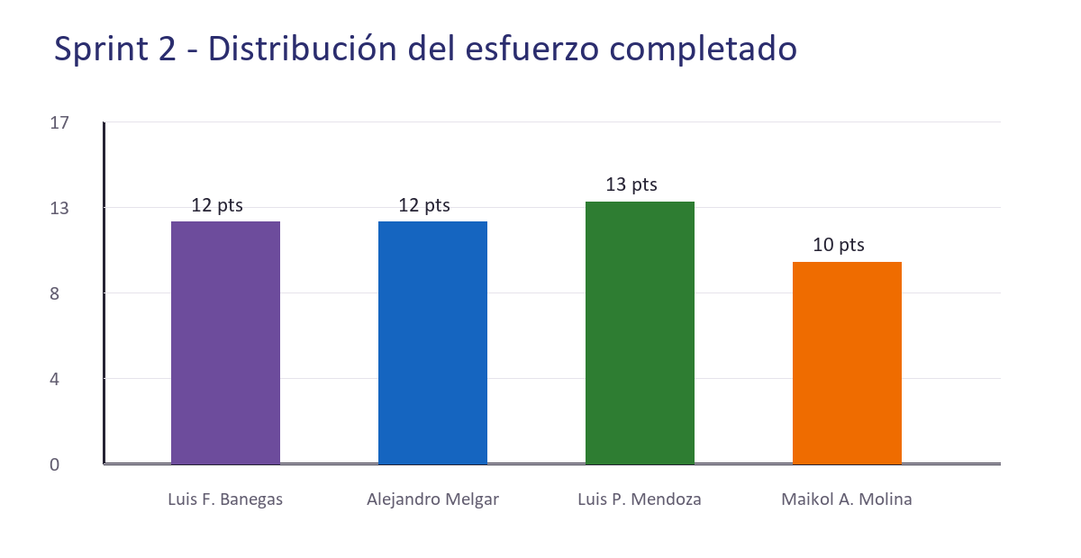
Figura 19. Esfuerzo completado por integrante en el Sprint 2.

8. Scrum Taskboard
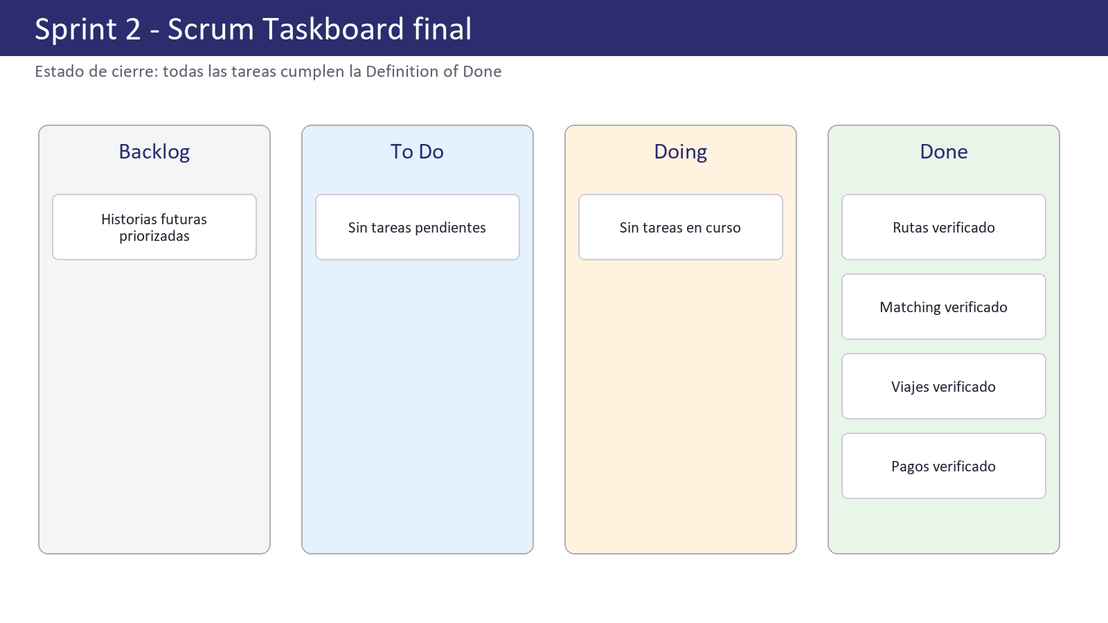
Figura 20. Estado final del Taskboard del Sprint 2.

SPRINT 3

1. Sprint Planning

1.1. Objetivo del Sprint
Completar la operación administrable del producto mediante panel, reportes, políticas, reclamos, notificaciones, simulación y evidencia de cierre.

1.2. Historias de usuario, tarjetas 3C y Planning Poker
ID | Tarjeta | Pts | Conversación / criterio | Cierre
US-10 | Como usuario quiero calificar y reportar incidentes para aumentar la confianza. | 5 | Conversación realizada en Planning; criterios de aceptación acordados. | Aceptada
US-11 | Como administrador quiero indicadores y control operativo para tomar decisiones. | 8 | Conversación realizada en Planning; criterios de aceptación acordados. | Aceptada
US-12 | Como usuario quiero aceptar políticas versionadas para conocer el tratamiento de mis datos. | 5 | Conversación realizada en Planning; criterios de aceptación acordados. | Aceptada
US-13 | Como usuario/admin quiero recibir cambios del viaje en tiempo real y como admin observar la operación. | 8 | Conversación realizada en Planning; criterios de aceptación acordados. | Aceptada
US-14 | Como administrador quiero reportes de uso y finanzas para evaluar el producto. | 5 | Conversación realizada en Planning; criterios de aceptación acordados. | Aceptada
Fuente: elaboración propia a partir del repositorio Apuradito.

1.3. Contexto del sistema
El último sprint transforma los datos operativos en información de gestión y completa los mecanismos de confianza. El administrador supervisa usuarios, viajes, indicadores, reclamos y configuración; los usuarios reciben notificaciones y aceptan políticas versionadas.

1.4. Sprint Backlog
Tarea | Entregable | Responsable | Pts | Estado
T-301 | Dashboard y panel administrativo | Maikol Anthony Molina Cortez | 8 | Done
T-302 | Reportes y exportación | Luis Pablo Mendoza | 5 | Done
T-303 | Políticas y consentimientos | Alejandro Melgar 2201554473 | 5 | Done
T-304 | Reclamos y notificaciones | Luis Fernando Banegas Roca | 8 | Done
T-305 | Simulación, UAT y cierre | Equipo Scrum | 12 | Done
Fuente: elaboración propia a partir del repositorio Apuradito.

1.5. Diseño de arquitectura

Figura 8. Contexto del producto y operación de cierre.

1.6. Diseño de datos
El diseño de persistencia conserva identificadores UUID, relaciones explícitas y restricciones de integridad. Las entidades geoespaciales usan Geography con SRID 4326; rutas y puntos de abordaje se consultan mediante PostGIS. Los pagos, calificaciones, reclamos, notificaciones y consentimientos guardan trazabilidad del ciclo de viaje.

2. Actividades durante la ejecución

2.1. Lógica de negocio
- Consolidación de indicadores financieros y operativos para el dashboard.
- Versionamiento de políticas y registro de consentimientos del usuario.
- Workflow de reclamo y notificaciones persistentes por eventos del viaje.

2.1.1. Diagrama de secuencia

Figura 11. Secuencia principal validada durante el Sprint 3 (UML 2.5).

2.2. Pruebas

2.2.1. Plan de prueba
Se ejecutaron pruebas funcionales de API y flujos de interfaz con datos de prueba controlados. Cada caso valida precondiciones, resultado esperado, consistencia de estado y persistencia cuando corresponde.

2.2.2. Reporte de prueba
Caso | Escenario | Entrada | Resultado esperado | Resultado
CP-301 | KPI del dashboard | Datos semilla | Métricas de viajes y usuarios visibles | Aprobado
CP-302 | Exportar reporte | Filtro de periodo | Archivo con datos consolidados | Aprobado
CP-303 | Aceptar política | Usuario autenticado | Consentimiento versionado persistido | Aprobado
CP-304 | Crear reclamo | Solicitud asociada | Caso abierto y visible al admin | Aprobado
CP-305 | Notificación | Cambio de estado | Evento persistido y presentado | Aprobado
Fuente: elaboración propia a partir del repositorio Apuradito.

3. Daily Scrum
Día | Avance informado | Plan inmediato | Impedimento | Resolución
1 | Historias desglosadas y criterios revisados. | Iniciar tareas de mayor riesgo. | Ninguno | No aplica
3 | Integración principal disponible. | Completar validaciones y estados. | Contrato de datos | Alineado en equipo
5 | Flujo funcional demostrable. | Ejecutar pruebas de borde. | Datos de prueba | Semillas ajustadas
8 | Historias en validación. | Corregir hallazgos y documentar. | Ninguno | No aplica
10 | Incremento listo para Review. | Presentar evidencia y retrospectiva. | Ninguno | No aplica
Fuente: elaboración propia a partir del repositorio Apuradito.

4. Sprint Review
El Product Owner aceptó el panel de control, reportes, manejo de políticas, reclamos, notificaciones y simulación. Con ello se completó el alcance comprometido del Product Backlog.
Criterio de aceptación | Evidencia | Decisión
Historias del sprint cumplen su comportamiento esperado. | Demostración, casos de prueba y Taskboard. | Aceptado
No existen defectos críticos que impidan el uso. | Reporte de pruebas y revisión del equipo. | Aceptado
La documentación técnica refleja el incremento. | Diagramas y artefactos actualizados. | Aceptado
Fuente: elaboración propia a partir del repositorio Apuradito.

5. Sprint Retrospective
Enfoque | Resultado / acción acordada
Continuar | Cerrar cada historia con evidencia de prueba y aceptación.
Mejorar | Reservar tiempo explícito para consolidar documentación durante el sprint.
Acción | Mantener una lista de decisiones arquitectónicas para futuras versiones.
Fuente: elaboración propia a partir del repositorio Apuradito.

6. Burndown y Burnup
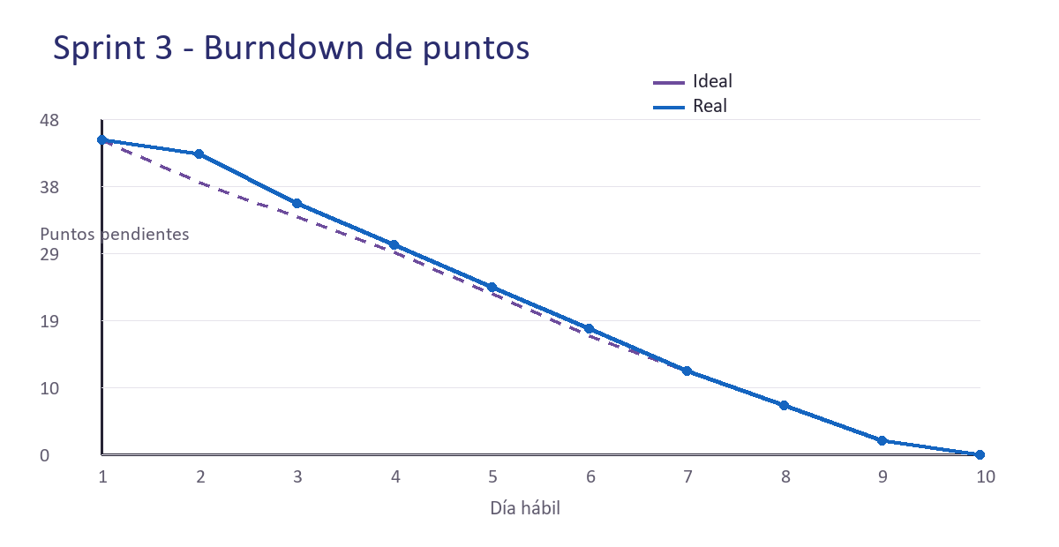
Figura 20. Burndown del Sprint 3.
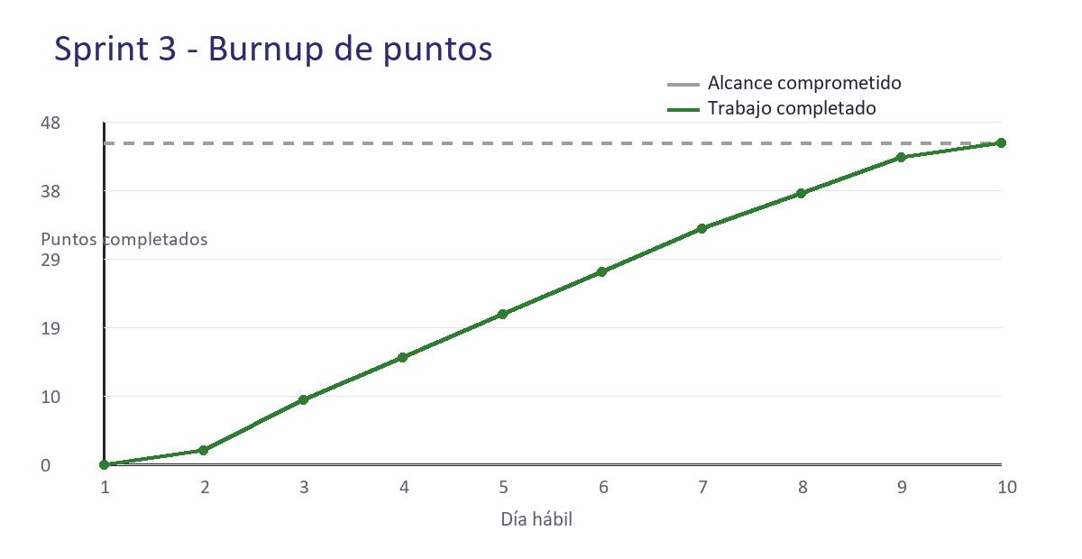
Figura 21. Burnup del Sprint 3.

7. Gráfica de esfuerzo
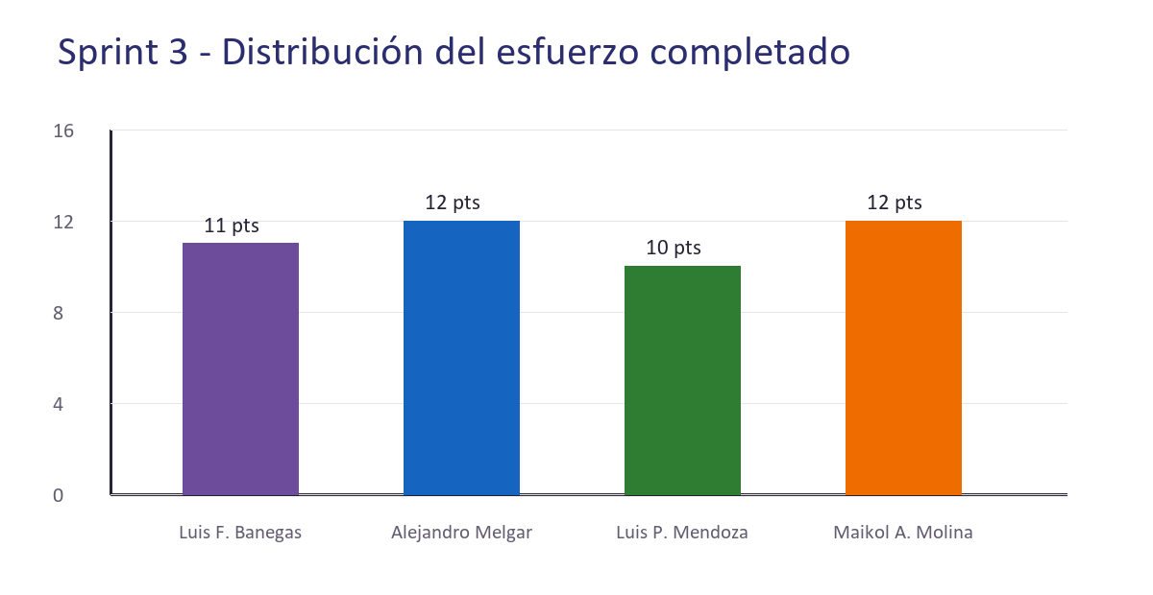
Figura 22. Esfuerzo completado por integrante en el Sprint 3.

8. Scrum Taskboard
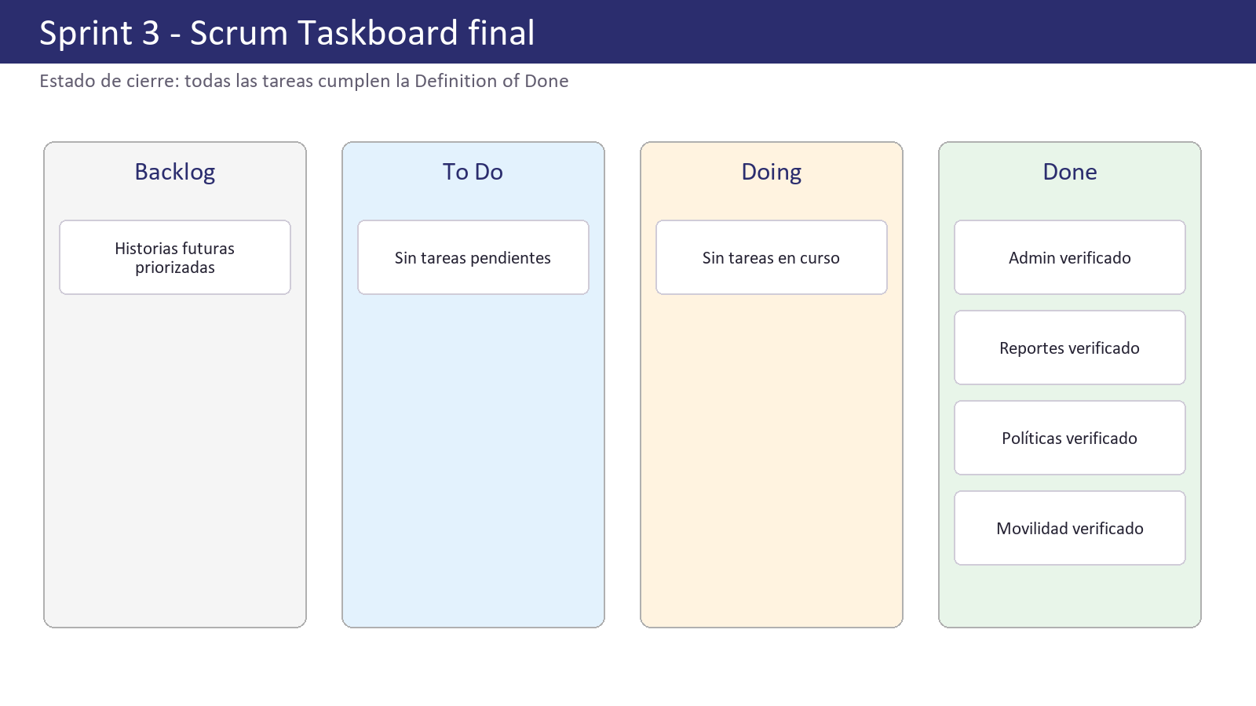
Figura 23. Estado final del Taskboard del Sprint 3.

CONCLUSIONES
- Apuradito alcanzó el objetivo de entregar un flujo integral de viajes compartidos: identidad, oferta de ruta, búsqueda geoespacial, reserva, pago, cierre y evaluación.
- Scrum permitió priorizar el valor por incrementos. Los eventos de Planning, Daily, Review y Retrospective dejaron evidencia de inspección, adaptación y aceptación del producto.
- La arquitectura por capas y el uso de PostgreSQL/PostGIS concentran la complejidad de datos y matching, manteniendo clientes web y móvil desacoplados de la lógica de negocio.
- Los artefactos de calidad, métricas y riesgos respaldan un cierre sin defectos críticos abiertos y con todas las historias comprometidas aceptadas.

BIBLIOGRAFÍA
- Schwaber, K. y Sutherland, J. (2020). The Scrum Guide: The Definitive Guide to Scrum.
- Documentación técnica interna del proyecto Apuradito: README, modelos, servicios, API y avances de implementación.
- FastAPI. Documentación de referencia para APIs de Python.
- PostGIS. Documentación de funciones espaciales sobre PostgreSQL.
- React, Flutter y PostgreSQL. Documentación técnica de las tecnologías incluidas en el producto.

ANEXOS

Anexo A. Evidencia visual de la solución
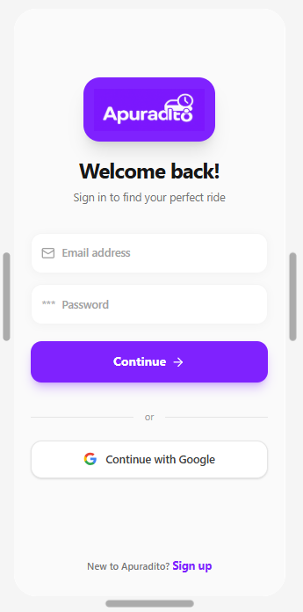
Anexo A.1. Prototipo/interfaz implementada de Apuradito.
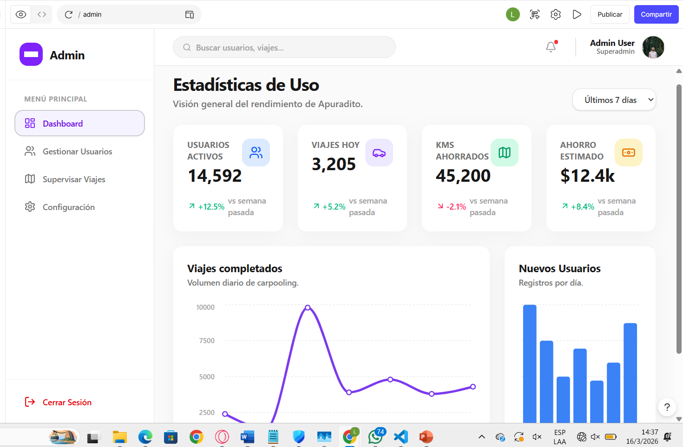
Anexo A.2. Prototipo/interfaz implementada de Apuradito.
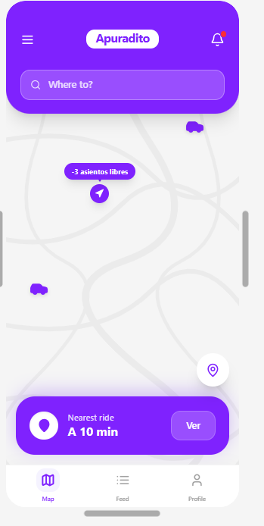
Anexo A.3. Prototipo/interfaz implementada de Apuradito.

Anexo B. Diagramas editables
Los archivos fuente editables en formato .drawio se entregan en la carpeta diagramas. Incluyen contexto, casos de uso, despliegue, paquetes, clases y secuencias. Estos archivos pueden abrirse y modificarse directamente con diagrams.net/draw.io.
Archivo | Tipo UML / artefacto | Uso
01_contexto.drawio | Contexto | Actores y sistemas externos.
02_casos_de_uso.drawio | Casos de uso UML 2.5 | Alcance funcional.
03_despliegue.drawio | Despliegue UML 2.5 | Nodos de ejecución e integración.
04_paquetes.drawio | Paquetes UML 2.5 | Capas de software.
05_clases_dominio.drawio | Clases UML 2.5 | Datos y relaciones centrales.
06-07_secuencia_*.drawio | Secuencia UML 2.5 | Flujos de reserva y pago.
Fuente: elaboración propia a partir del repositorio Apuradito.

